

® *



© Angus Hudson Ltd & Three's Company 1 988

Erstherausgabe:

Scripture Union 130 City Road London EC1V 2NJ

ISBN 3-87982-144-5

Alle Rechte Vorbehalten.

Vervielfältigung jeder Art nur mit Erlaubnis des Verlages.

Herstellung:

Three's Company,

12 Flitcroft St, London WC2

Welt-Koproduktion.

Organisation und Herstellung:

Angus Hudson Ltd.

© der deutschsprachigen Aus­gabe: Bibellesebund Marien­heide (1990)

2. Auflage 1 994



Willst du

Jesus

kennenlernen?

von Graham Jefferson und Eira Reeves  
Zeichnungen von Eira Reeves

Bibellesebund Marienheide/Winterthur

Gott hat viele, viele Menschen gemacht.



Gott liebt die Menschen überall. Erwachsene und Kinder ...

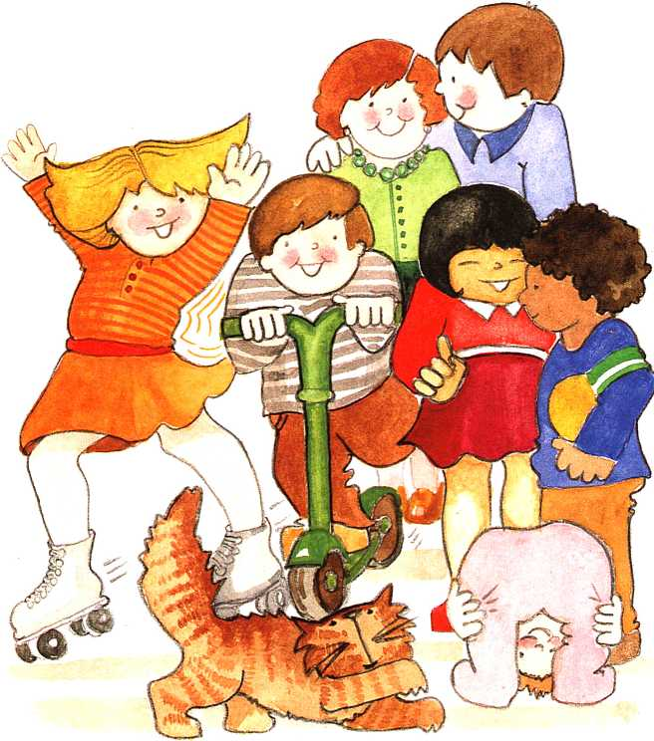

auch dich

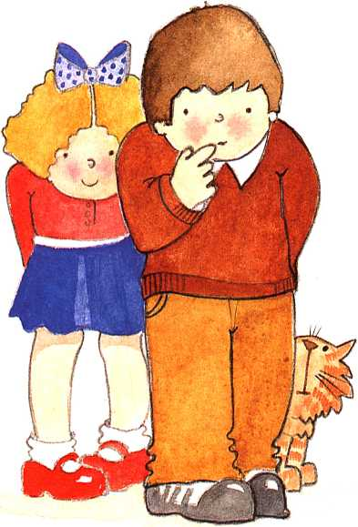

Gott liebt dich und möchte dein bester Freund sein.



Gott sandte seinen Sohn Jesus, um uns zu

zeigen, wie er unser Freund werden



Gott möchte, daß wir freundlich und liebevoll und gehorsam sind.

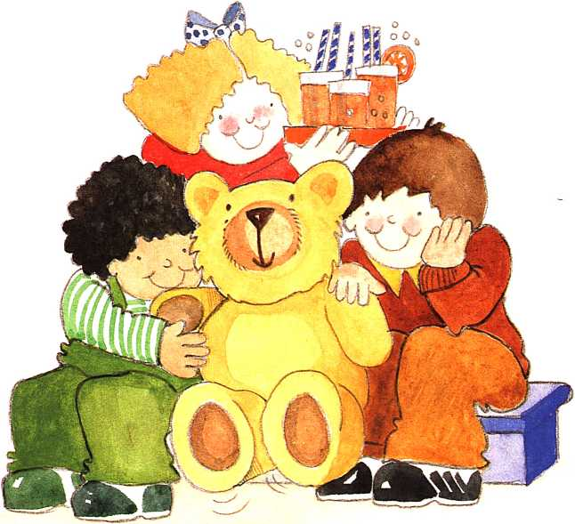

Aber wir sind oft unfreundlich, lieblos und ungehorsam. Darum können wir keine Freunde von Gott sein.



Jesus nahm die Strafe auf sich für das Bö­se, das wir gesagt und getan haben. Er starb am Kreuz für uns.

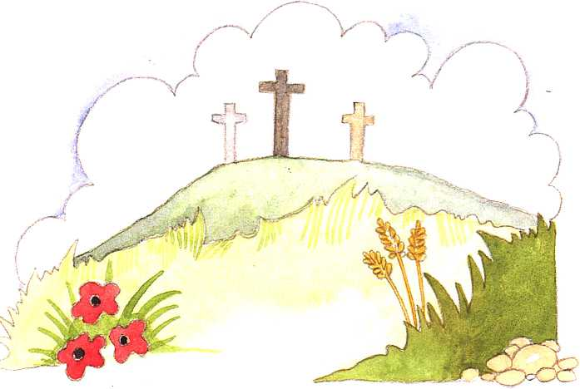

Nachdem Jesus gestorben war, kam er wieder  
zum Leben. Dann kehrte

er in den Himmel zurück,  
um bei Gott, seinem Vater,  
zu sein.

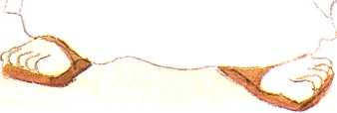

Jesus lebt heute noch! Er ist jetzt bei uns, was immer wir auch tun.

|  |  |
| --- | --- |
| v i y'I/j |  |
| jj | t j ! ‘ 1 ■ ’l |
|  |  |

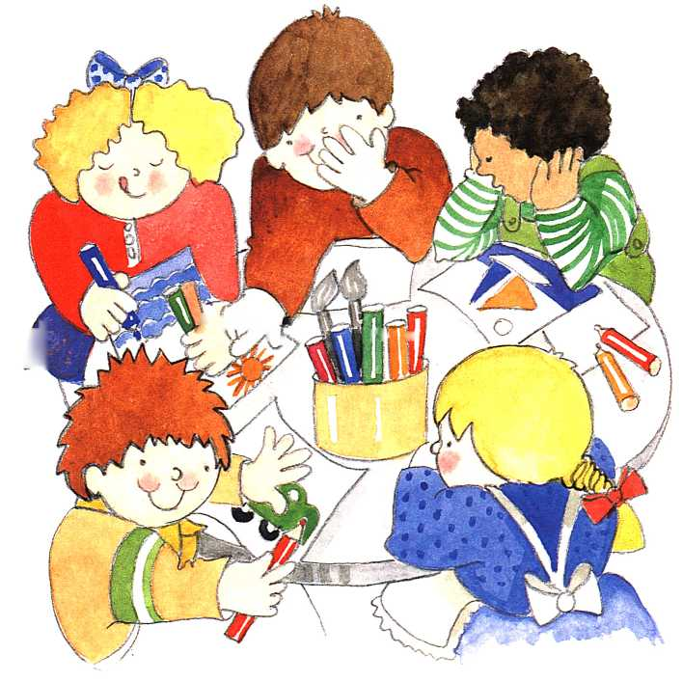

Willst du Jesus kennenlernen?



Das mußt du tun:

Sprich zuerst mit Jesus, so wie du mit einem Freund sprechen würdest. Das nennt man beten.



Sag „es tut mir leid" zu ihm für all das Bö­se, das du gesagt und getan hast.

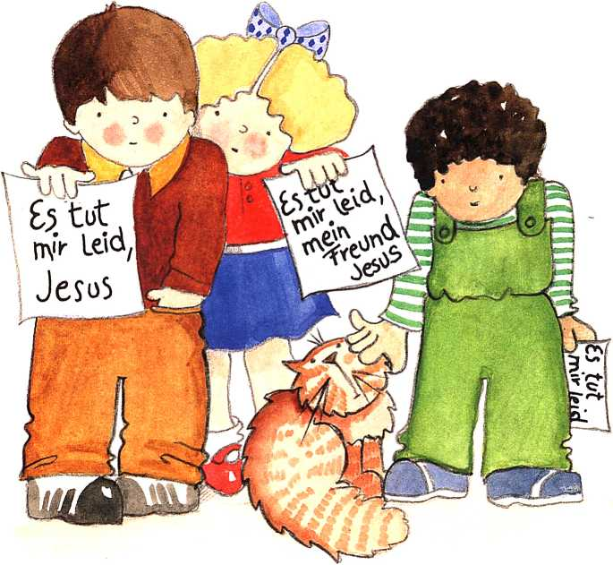

Manchmal müssen wir auch „es tut mir leid" zu unseren Freunden sagen.



Danke Jesus, weil er dich liebhat. Bitte ihn, für immer dein Freund zu sein ...

***TiW'***



das wird er ganz bestimmt tun!



Hier ist ein Gebet.

~ " ^

Danke, Jesus, da(b du mich  
Liebbast, h tut rr)ir Leid, was ich  
Böses gesagt und getan habe.  
Bitte vergib liVr und Sei immer  
wein dteund. Ullf mir, dich zu  
lieben und dir zu gehoreben.



Sprich jeden Tag mit Jesus. Sag ihm, wenn du froh bist und wenn du trauig bist. Lerne noch mehr über deinen Freund Jesus in der Bibel.

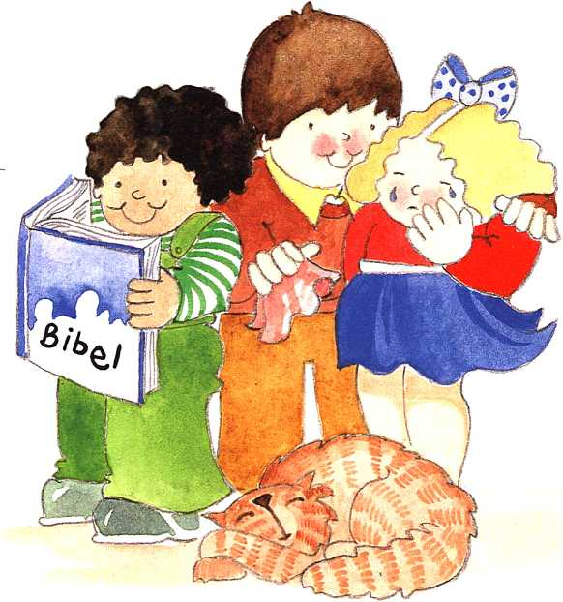

Frag deine Eltern, ob du zur Sonntagsschule oder zum Kindergottesdienst gehen darfst. Vielleicht gehst du ja schon hin — das ist gut.

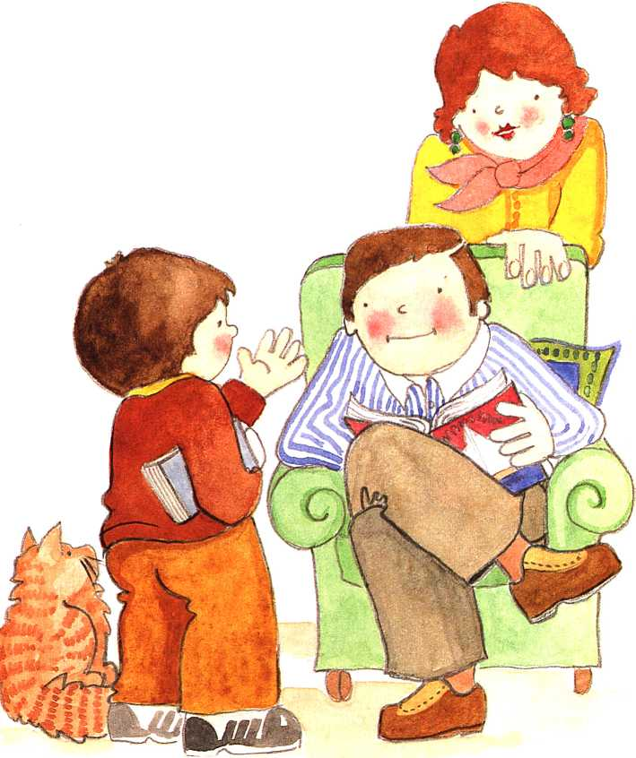

Ich wünsche dir einen wirklich fröhlichen Tag mit deinem neuen Freund Jesus.



und mit all seinen anderen Freunden

*r.*



|  |  |  |  |  |
| --- | --- | --- | --- | --- |
|  |  |  |  |  |
| fff] | ip |  | Jlj | a! |
| /7 |  |  | 11P\^ | «SRI |



Weil du Jesus gebeten hast, dein Freund zu sein, gilt es, mit ihm auf der Spur zu bleiben.

Der Bibellesebund hat einige Bücher, die dir dabei helfen.

Sie können direkt beim Bibellesebund oder bei einer christlichen Buchhandlung gekauft werden.



mit Sam und PoMy

